TECNICO EN PROGRAMACION DE APLICACIONES Y SERVICIOS PARA LA NUBE

DISEÑAR ALGORITMOS

JAVASCRIP

DIANA CAROLINA CARDENAS LEON

FICHA 24501116

ANDRES MAURICIO CASTILLO CHAVES

SENA

2022

1. Diseñe un algoritmo en JavaScript que lea tres números y, si el primero es positivo calcule el producto de los otros dos, y en otro caso, calcule la suma y muestre el resultado en pantalla.

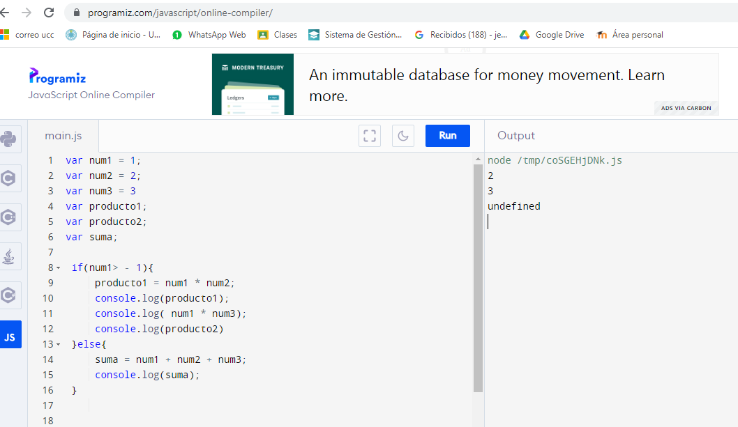

1. Diseñe un algoritmo en JavaScript que lea tres números enteros y decida si uno de ellos coincide con la suma de los otros.

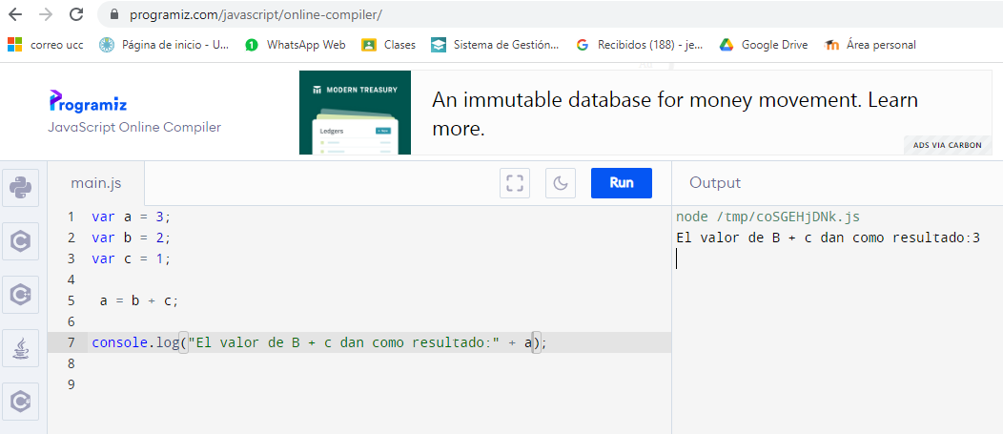

1. Diseñe un algoritmo en JavaScript que imprima y sume la serie de números múltiplos de 3 hasta 100, es decir, 3, 6, 9, 12, ... 99 (usar ciclos). Realizar la traza para las primeras cinco iteraciones.

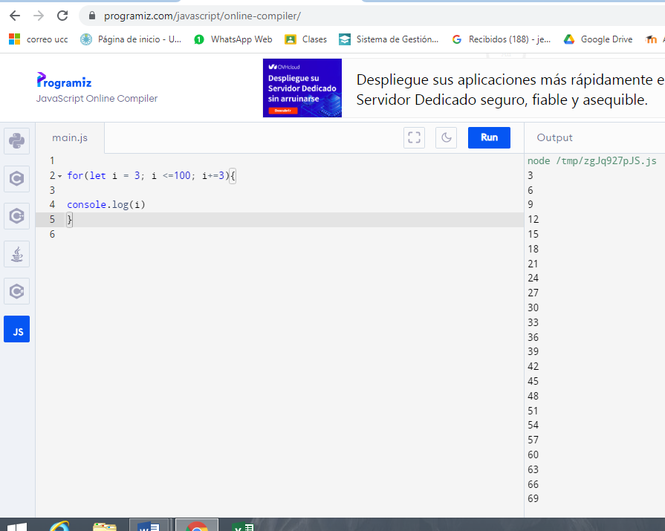

1. Diseñe un algoritmo en JavaScript que presenta en pantalla todas las potencias enteras de 2 que sean menores o iguales que 100 (usar ciclos).

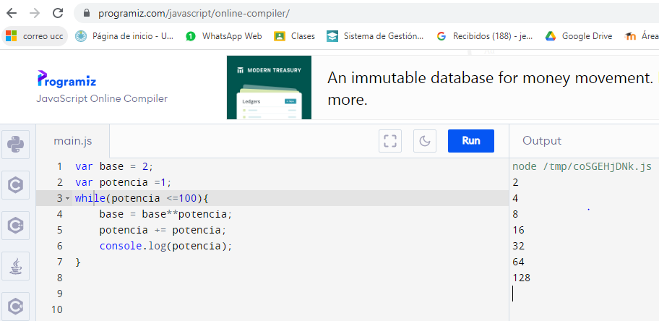

1. Diseñe un algoritmo en JavaScript que sume los números pares comprendidos entre 50 y 200, inclusive.

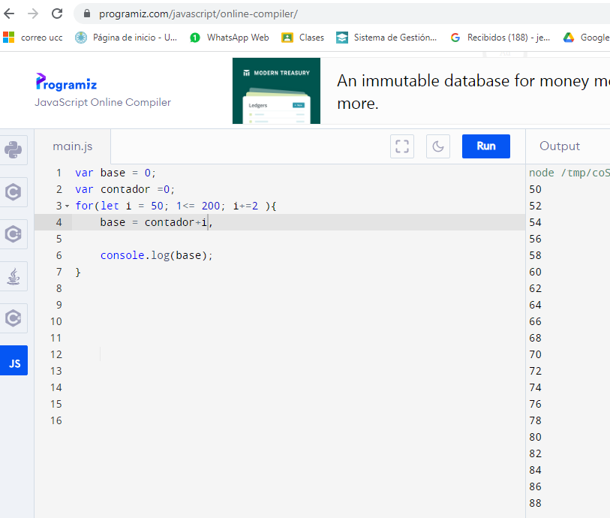

1. Una temperatura Celsius (centígrados) puede ser convertida a una temperatura equivalente Fahrenheit, de acuerdo con la siguiente fórmula

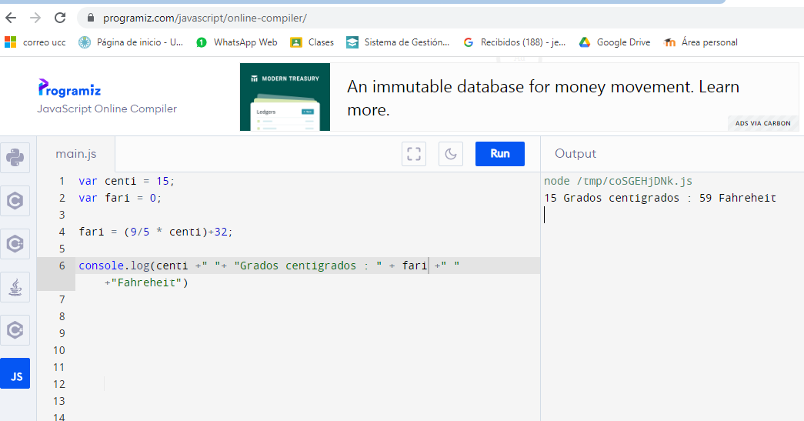

1. Diseñe un algoritmo en JavaScript que lea la hora de un día de notación de 24 horas y la respuesta en notación de 12 horas, por ejemplo, si la entrada es 13, la salida será 1 p.m.

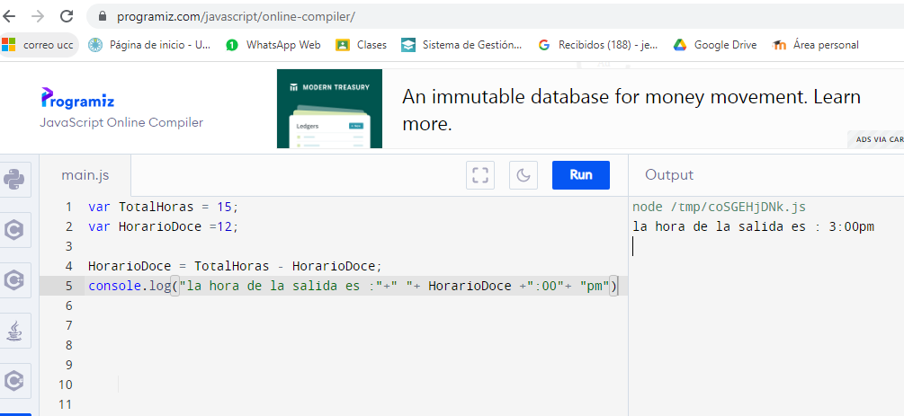

1. Diseñe un algoritmo en JavaScript para crear un vector de cinco elementos de cadenas de caracteres, inicializa el vector con datos leídos por el teclado, copie los elementos del vector en otro vector, Pero en order in verso y, muéstrelo por la pantalla.

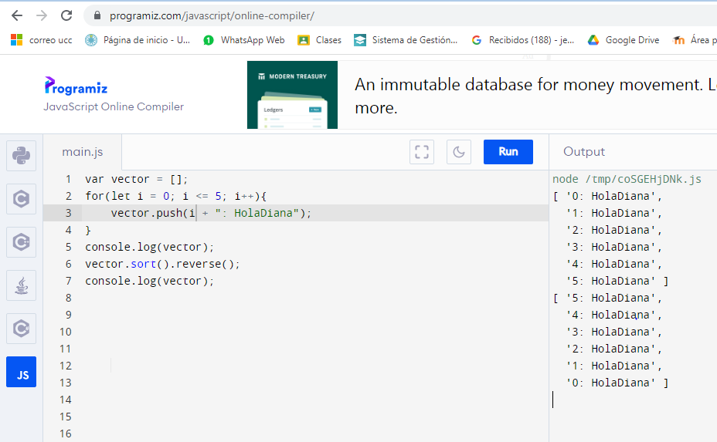

1. Diseñe un algoritmo en JavaScript que lea por el teclado las cinco notas obtenidas por un alumno (comprendidas entre 0 y 10). A continuación, debe mostrar todas las notas, la nota promedio, la nota más alta que ha sacado y la menor.

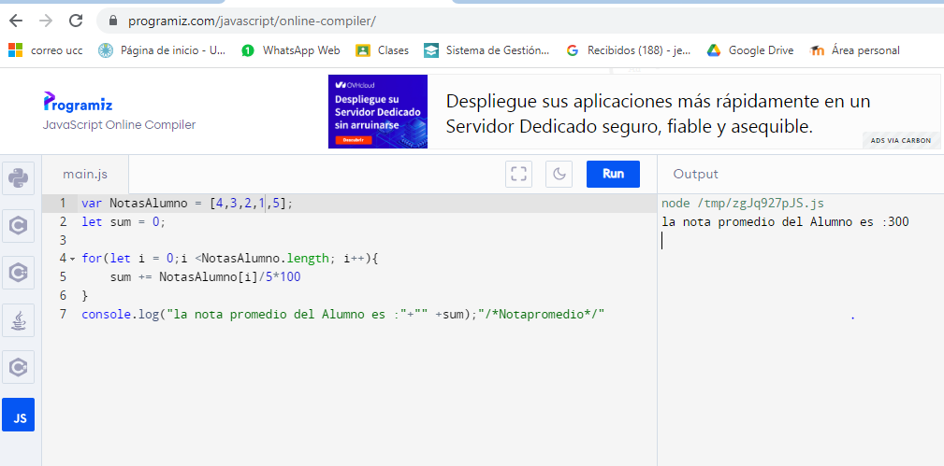

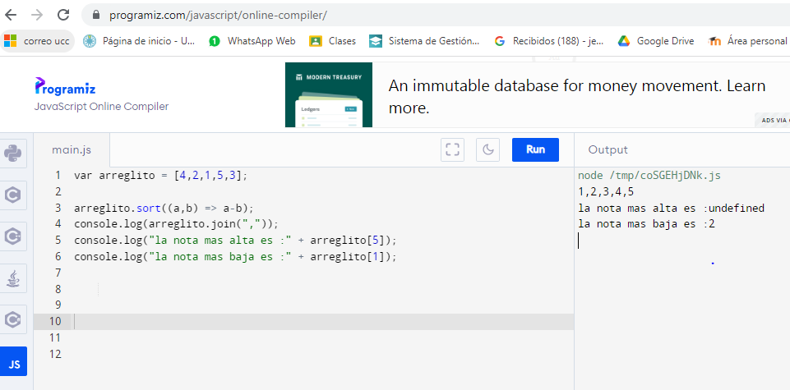

1. Codifique en JavaScript un algoritmo que:

Data una matriz bidimensional de longitud 3x4.

Sume todos los elementos de cada fila, visualizando los resultados en pantalla.

Sume todos los elementos de cada columna y que los resultados se muestren en la pantalla.

